佐證資料柒
自評表編號 | 相片1 | 相片2
7-1 | 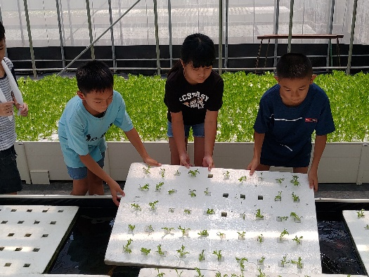 | 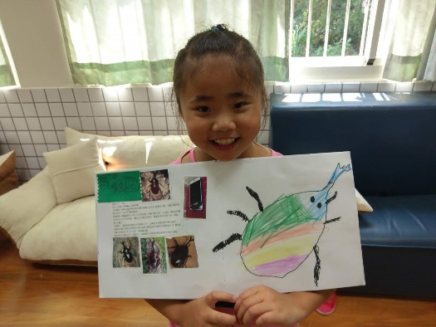
 | 活動名稱：夏日樂學結合環境教育 | 活動名稱：夏日樂學結合環境教育
7-1 | 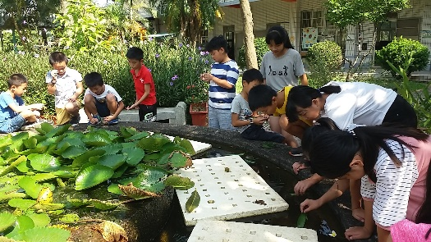 | 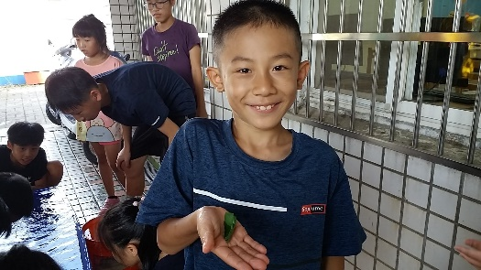
 | 活動名稱：夏日樂學結合環境教育 | 活動名稱：夏日樂學結合環境教育
7-1 | 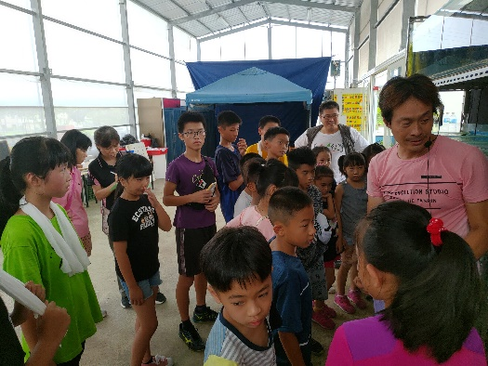 | 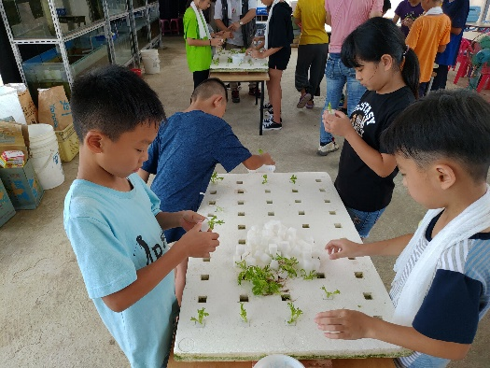
 | 活動名稱：夏日樂學結合環境教育 | 活動名稱：夏日樂學結合環境教育

